3. pielikums
Ministru kabineta
2020. gada 30. jūnija
noteikumiem Nr. 424

Konteineru saraksts

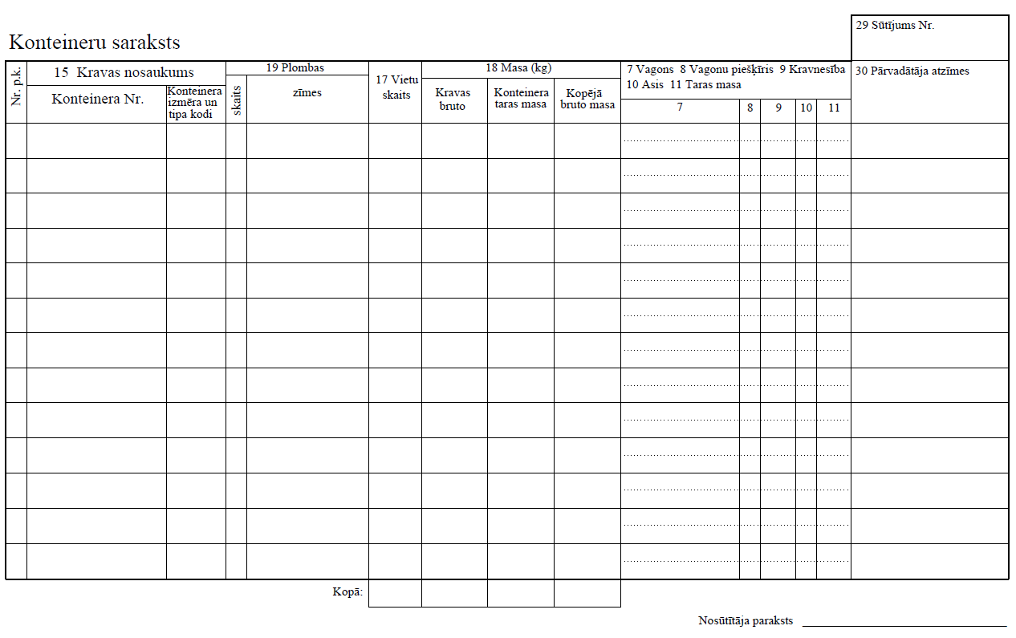

Satiksmes ministrs T. Linkaits

